MANUAL BOOK
APLIKASI HERBALSCAN
Panduan Penggunaan Aplikasi Klasifikasi Daun Herbal
Versi 1.0.0
© 2025 — Skripsi Klasifikasi Daun Herbal

1. Pengenalan Aplikasi
HerbalScan adalah aplikasi mobile berbasis kecerdasan buatan yang dirancang untuk mengklasifikasikan jenis dan kondisi daun tanaman herbal secara otomatis. Aplikasi ini memanfaatkan model deep learning ShuffleNetV2 yang telah dilatih menggunakan dataset daun herbal untuk mengidentifikasi 8 spesies tanaman herbal yaitu Alpukat, Belimbing Wuluh, Jambu Biji, Leci, Nangka, Salam, Sirsak, dan Srikaya, beserta kondisi daun sehat atau rusak dari masing-masing spesies.
Dengan HerbalScan, pengguna cukup memotret atau memilih gambar daun dari galeri perangkat untuk mendapatkan hasil identifikasi secara instan beserta informasi lengkap mengenai manfaat dan cara penggunaan tanaman herbal yang bersangkutan. Seluruh hasil klasifikasi tersimpan secara otomatis pada perangkat sehingga dapat dilihat kembali kapan saja melalui halaman riwayat.

Spesifikasi Aplikasi:
Informasi | Keterangan
Nama Aplikasi | HerbalScan
Versi | 1.0.0
Platform | Android
Model AI | ShuffleNetV2 x1.0
Framework | PyTorch
Backend | FastAPI (REST API)
Jumlah Spesies | 8 spesies tanaman herbal
Jumlah Kelas | 16 kelas (8 spesies x sehat + rusak)

2. Persyaratan Sistem
Sebelum menginstal HerbalScan, pastikan perangkat memenuhi persyaratan minimum berikut:

Komponen | Persyaratan Minimum
RAM | 2 GB
Penyimpanan | 100 MB ruang kosong
Kamera | Tersedia

3. Cara Instalasi
Aplikasi HerbalScan didistribusikan dalam format file APK dan dapat dipasang secara manual pada perangkat Android. File aplikasi sudah disertakan bersama berkas skripsi dengan nama app-release.apk. Berikut langkah-langkah instalasinya:

Langkah 1 — Ambil File APK
Ambil file app-release.apk dari folder skripsi (herbal_leaf_app/build/app/outputs/flutter-apk/app-release.apk), kemudian salin ke perangkat Android Anda. Pemindahan dapat dilakukan melalui kabel USB, Bluetooth, atau dengan mengirim file tersebut ke email/penyimpanan awan lalu mengunduhnya di ponsel.
Langkah 2 — Aktifkan Instalasi dari Sumber Tidak Dikenal
Karena aplikasi tidak dipasang melalui Google Play Store, perangkat akan meminta izin pemasangan. Buka Pengaturan > Keamanan (atau Aplikasi & notifikasi > Akses khusus aplikasi) > Instal aplikasi tidak dikenal, pilih aplikasi pengelola file atau browser yang Anda pakai untuk membuka APK, lalu aktifkan opsi Izinkan dari sumber ini.
Langkah 3 — Instal Aplikasi
Buka aplikasi Pengelola File pada ponsel, cari file app-release.apk yang tadi disalin, lalu ketuk file tersebut. Pada jendela yang muncul, ketuk tombol Pasang (Install). Jika muncul peringatan keamanan, pilih Tetap Pasang (Install Anyway), kemudian tunggu hingga proses pemasangan selesai.
Langkah 4 — Buka Aplikasi
Setelah pemasangan selesai, ketuk tombol Buka (Open), atau cari ikon HerbalScan pada layar beranda/menu aplikasi, untuk mulai menggunakan aplikasi.

4. Panduan Penggunaan

4.1 Halaman Home
Halaman Home merupakan halaman utama yang ditampilkan saat aplikasi pertama kali dibuka. Pada bagian atas terdapat header berwarna hijau yang menampilkan nama aplikasi, versi, dan judul "Identifikasi Daun Herbal". Di bawah header terdapat tiga kartu informasi yang menampilkan jumlah jenis daun yang dapat dikenali, estimasi akurasi model, dan jumlah riwayat prediksi yang tersimpan. Bagian tengah menampilkan kartu scan utama yang dapat digunakan untuk memulai proses klasifikasi, dan bagian bawah menampilkan grid database tanaman herbal yang tersedia.
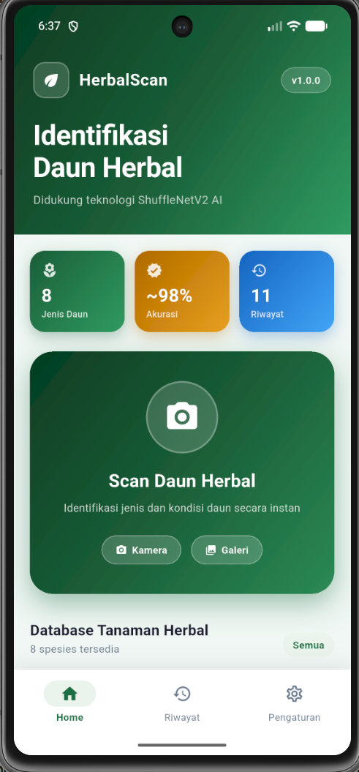

4.2 Melakukan Klasifikasi Daun
Untuk melakukan klasifikasi daun, tekan tombol Scan Daun Herbal atau tombol Kamera dan Galeri pada kartu scan di halaman Home. Setelah itu akan muncul bottom sheet pemilihan sumber gambar dengan dua pilihan:

Kamera — Pilih opsi ini untuk mengambil foto daun secara langsung menggunakan kamera perangkat. Pastikan daun terlihat jelas, pencahayaan cukup, dan latar belakang tidak terlalu ramai agar hasil klasifikasi lebih akurat.
Galeri — Pilih opsi ini untuk memilih gambar daun yang sudah tersimpan di penyimpanan perangkat.
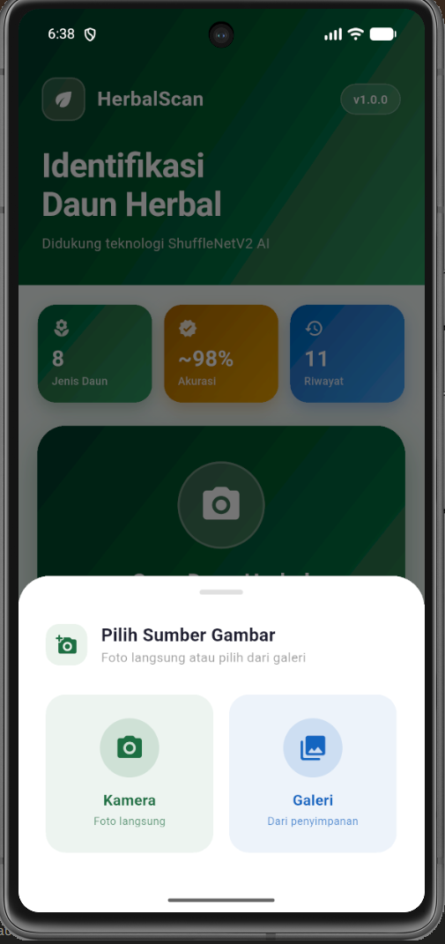
Setelah gambar dipilih, aplikasi akan menampilkan indikator loading dengan tulisan "Menganalisis Daun..." sambil mengirimkan gambar ke server untuk diproses oleh model AI.
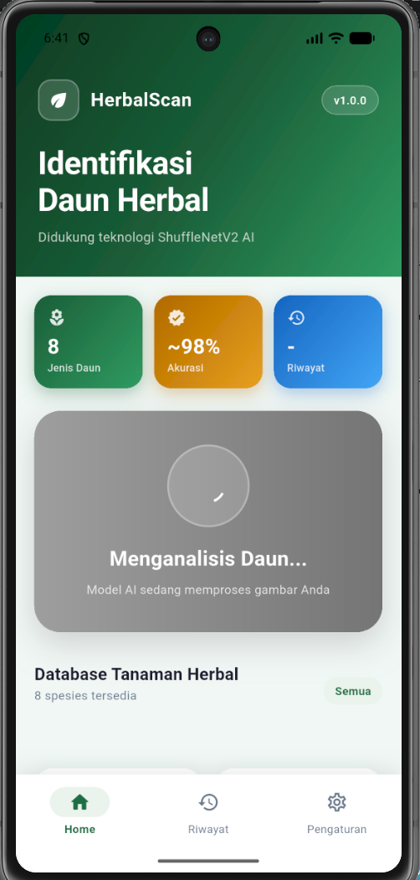

4.3 Melihat Hasil Klasifikasi
Setelah proses analisis selesai, aplikasi akan menampilkan halaman hasil klasifikasi yang memuat informasi berikut:

Hasil Utama — Menampilkan nama spesies daun yang teridentifikasi beserta nama latinnya dan persentase tingkat keyakinan model dalam bentuk kartu berwarna hijau dengan badge "Paling Cocok".
Tingkat Keyakinan — Progress bar animasi yang menunjukkan seberapa yakin model terhadap hasil prediksinya. Apabila tingkat keyakinan di bawah 70%, aplikasi akan menampilkan peringatan bahwa gambar tidak dapat dikenali dengan pasti.
Cuplikan Manfaat — Menampilkan salah satu manfaat utama dari tanaman yang teridentifikasi.
Prediksi Lainnya — Menampilkan tiga prediksi teratas dari model beserta persentase keyakinan masing-masing sehingga pengguna dapat melihat kandidat kelas lain yang dipertimbangkan model.
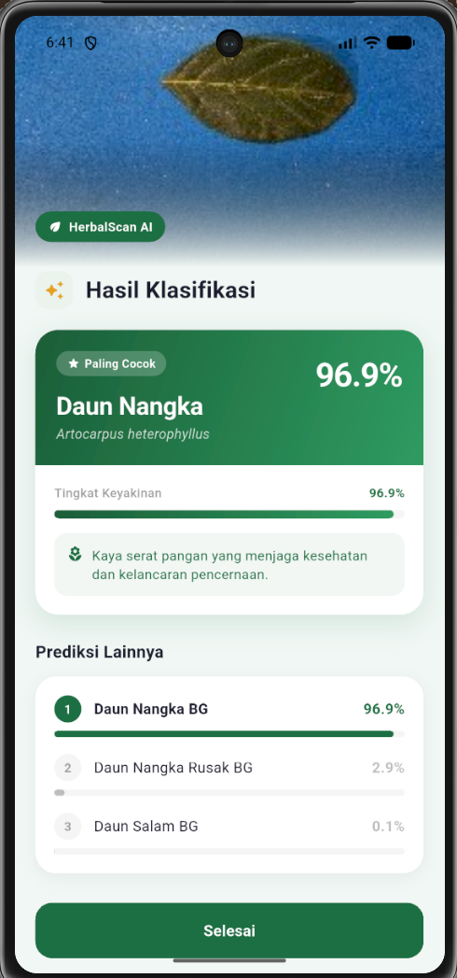
Tekan tombol Selesai untuk kembali ke halaman Home. Hasil klasifikasi akan tersimpan secara otomatis ke halaman Riwayat.

4.4 Melihat Detail Tanaman
Untuk melihat informasi lengkap mengenai suatu tanaman herbal, tekan kartu tanaman pada grid database di halaman Home. Halaman detail tanaman menampilkan nama spesies, nama latin, deskripsi tanaman, serta daftar manfaat dan khasiat yang disusun secara terurut. Tekan tombol panah kembali di pojok kiri atas untuk kembali ke halaman Home.
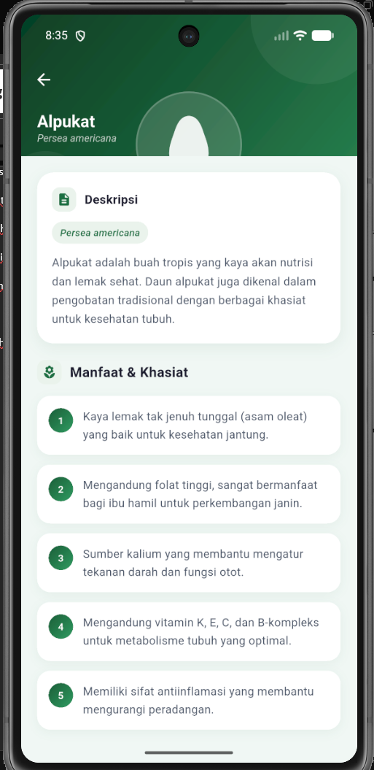

4.5 Fitur Banyak Foto (Batch)
Fitur Banyak Foto memungkinkan pengguna untuk mengklasifikasikan banyak gambar daun sekaligus dalam satu sesi tanpa perlu melakukan scan satu per satu. Fitur ini berguna untuk pengujian massal atau ketika pengguna memiliki banyak foto daun yang ingin diidentifikasi sekaligus.

Cara Menggunakan Fitur Banyak Foto:
- Tekan tombol Scan Daun Herbal pada halaman Home.
- Pada bottom sheet pemilihan sumber gambar, pilih opsi Banyak Foto (Batch dari galeri).
- Pilih beberapa gambar daun dari galeri perangkat secara sekaligus.
- Tunggu proses analisis selesai. Aplikasi akan memproses seluruh gambar secara berurutan.
- Setelah selesai, halaman Hasil Batch akan ditampilkan berisi ringkasan hasil klasifikasi.
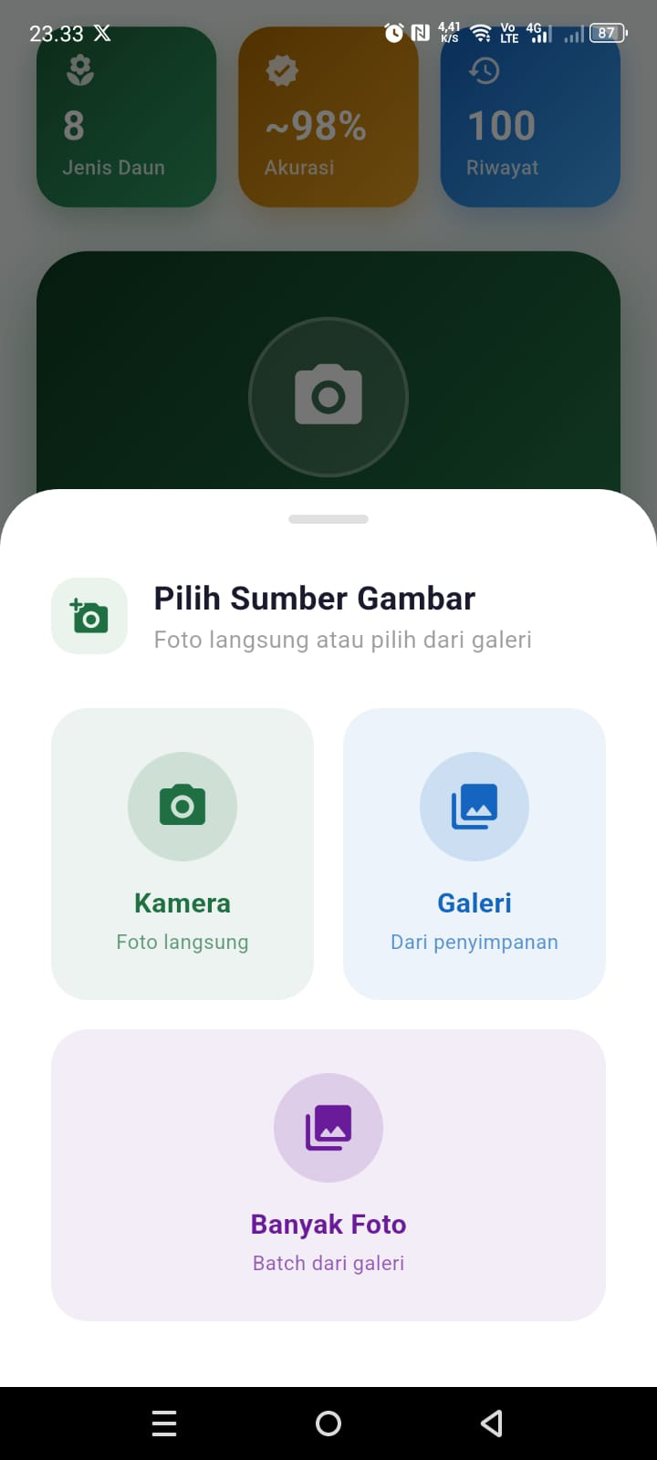
Halaman Hasil Batch menampilkan ringkasan keseluruhan yang mencakup total foto yang diproses, jumlah foto yang terdeteksi, jumlah foto yang terdeteksi sebagai daun rusak, dan jumlah foto yang tidak dikenali. Di bawah ringkasan terdapat bagian Ringkasan per Spesies yang menampilkan daftar spesies yang berhasil teridentifikasi beserta jumlah foto dan persentase keyakinan rata-rata per spesies. Bagian Detail per Gambar menampilkan hasil klasifikasi untuk setiap foto secara individual beserta thumbnail, nomor urut, status, nama spesies yang diprediksi, dan tingkat keyakinan model.
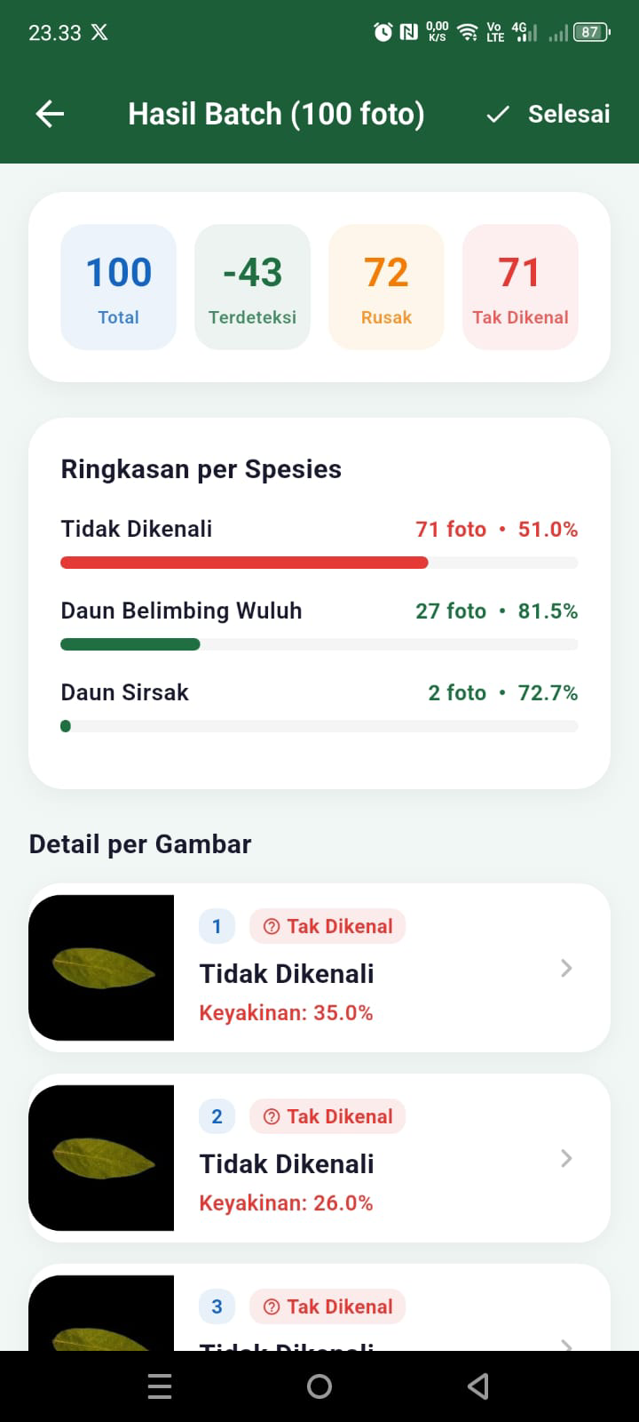
Seluruh hasil dari pengujian batch tersimpan secara otomatis ke halaman Riwayat sehingga pengguna dapat melihat kembali setiap hasil klasifikasi secara individual. Tekan tombol Selesai di pojok kanan atas untuk kembali ke halaman Home.

4.6 Halaman Riwayat
Halaman Riwayat dapat diakses melalui ikon jam pada navigasi bawah. Halaman ini menampilkan seluruh hasil prediksi yang tersimpan secara lokal pada perangkat, diurutkan dari yang terbaru. Setiap entri riwayat menampilkan thumbnail gambar daun, nama spesies, persentase keyakinan, status kondisi daun (Sehat atau Rusak), serta waktu prediksi.
Untuk menghapus satu entri riwayat, tekan ikon tempat sampah di sisi kanan kartu kemudian konfirmasi penghapusan pada dialog yang muncul. Untuk menghapus seluruh riwayat sekaligus, tekan tombol Hapus Semua di bagian kanan atas header kemudian konfirmasi penghapusan pada dialog yang muncul.
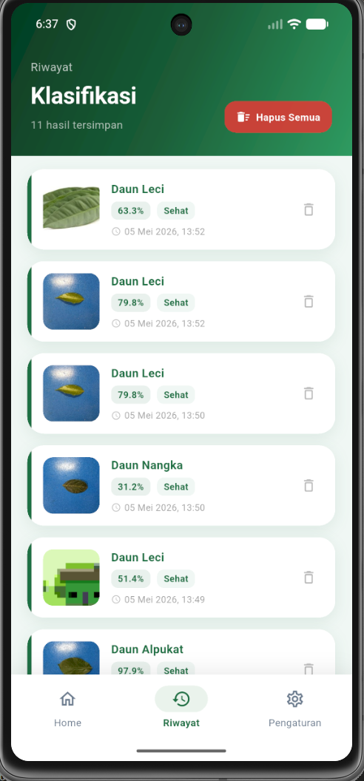

4.7 Halaman Pengaturan
Halaman Pengaturan dapat diakses melalui ikon roda gigi pada navigasi bawah. Halaman ini terbagi menjadi dua bagian:

Bagian Bantuan
Cara Menggunakan — Membuka dialog yang berisi panduan penggunaan aplikasi langkah demi langkah mulai dari membuka halaman Home, memilih sumber gambar, memastikan kualitas foto, hingga melihat hasil prediksi.
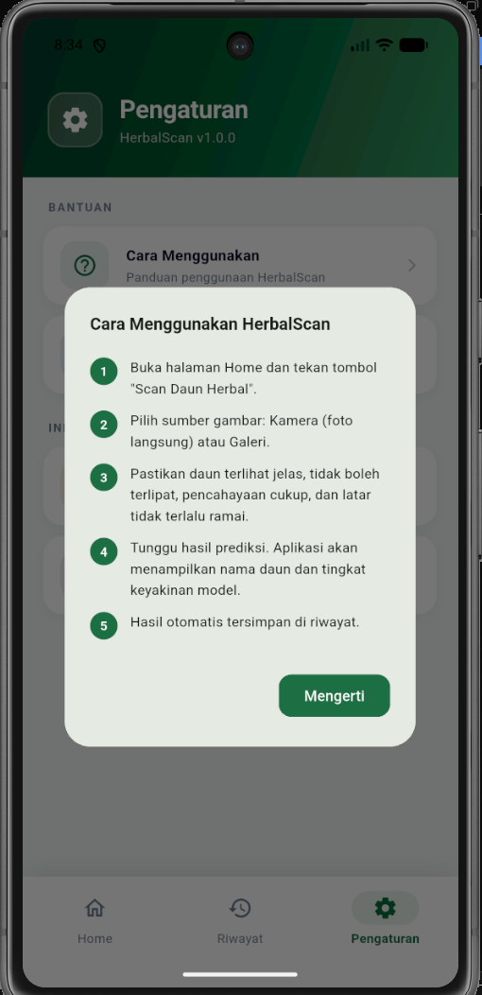

Tentang Dataset — Membuka dialog yang menampilkan informasi dataset yaitu 16 kelas dari 8 spesies daun herbal dalam dua kondisi sehat dan rusak.
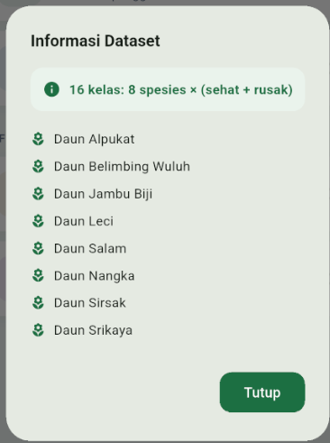
Bagian Informasi
Tentang Aplikasi — Menampilkan dialog informasi umum HerbalScan versi 1.0.0 beserta deskripsi singkat aplikasi.
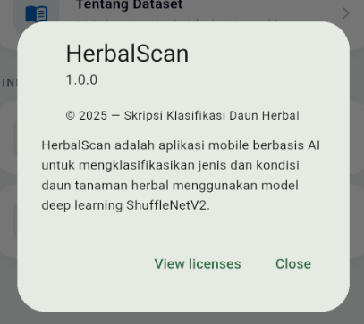
Model AI — Menampilkan detail teknis model yang digunakan meliputi arsitektur ShuffleNetV2 x1.0, framework PyTorch, ukuran input 224x224 piksel, jumlah kelas, metode preprocessing, dan backend FastAPI.
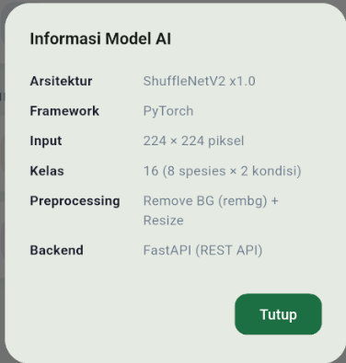
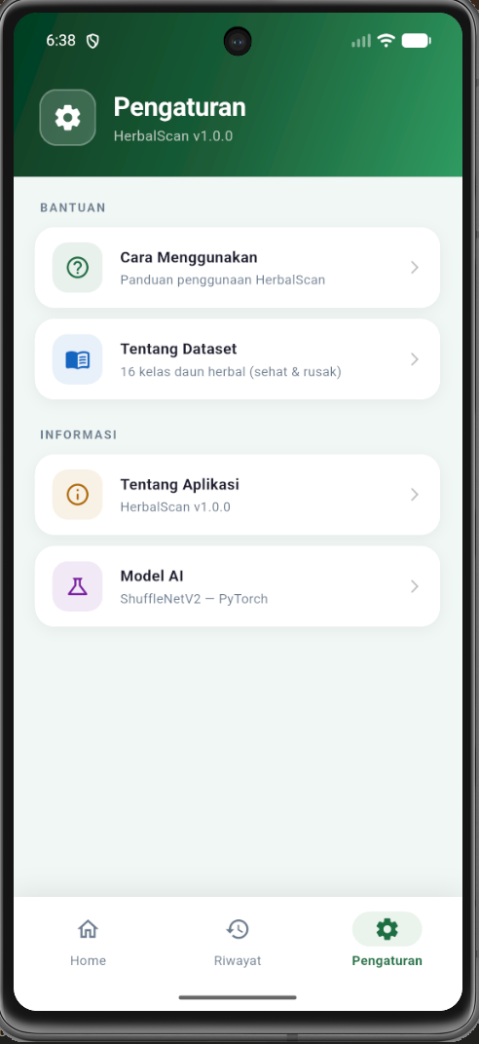

5. Tips Penggunaan
Untuk mendapatkan hasil klasifikasi yang optimal, perhatikan beberapa tips berikut saat mengambil foto daun:

- Pastikan daun berada dalam kondisi bersih dan tidak terlipat agar seluruh permukaan daun dapat terlihat dengan jelas oleh kamera.
- Gunakan pencahayaan yang cukup dan merata, hindari pengambilan foto di kondisi terlalu gelap atau terlalu terang karena dapat mempengaruhi akurasi model.
- Usahakan daun mengisi sebagian besar area frame foto dan tidak terpotong di tepi gambar.
- Latar belakang yang polos atau tidak terlalu ramai akan membantu model dalam mengekstraksi fitur daun dengan lebih baik.
- Pastikan perangkat terhubung ke internet yang stabil selama proses klasifikasi berlangsung karena model berjalan di server backend.

6. Troubleshooting

Masalah | Penyebab | Solusi
Tingkat keyakinan di bawah 70% | Kualitas foto kurang baik atau spesies tidak dikenali | Ambil foto ulang dengan pencahayaan lebih baik
Hasil klasifikasi tidak akurat | Kondisi foto tidak optimal | Ikuti tips penggunaan pada bagian 5
Riwayat tidak tersimpan | Penyimpanan perangkat penuh | Hapus beberapa riwayat lama untuk memberi ruang

7. Instalasi dan Menjalankan Program (Versi Pengembang)
Aplikasi HerbalScan terdiri atas dua komponen, yaitu aplikasi mobile berbasis Flutter dan layanan backend berbasis FastAPI yang menjalankan model klasifikasi. Bagi pengguna umum, aplikasi telah tersedia dalam bentuk file APK siap pasang (lihat Bab 3). Bagian ini menjelaskan cara menjalankan program dari kode sumber bagi pengembang.

7.1 Struktur dan Komponen Program
• Aplikasi mobile: dikembangkan dengan Flutter (folder herbal_leaf_app), tersedia sebagai file siap pakai app-release.apk.
• Backend: layanan REST API dengan FastAPI dan PyTorch (folder backend), memuat model ShuffleNetV2 (model/shufflenet_exp2_70.pth).
• Basis data: SQLite (predictions.db) untuk menyimpan riwayat prediksi.

7.2 Persyaratan Pengembang
• Python 3.10 atau lebih baru beserta pustaka: PyTorch, torchvision, FastAPI, Uvicorn, Pillow, dan python-multipart.
• Flutter SDK 3.x dan Android SDK (Android Studio) untuk membangun aplikasi.

7.3 Menjalankan Backend (FastAPI)
• Masuk ke folder backend.
• Buat dan aktifkan virtual environment Python.
• Pasang dependensi: pip install fastapi uvicorn torch torchvision pillow python-multipart.
• Jalankan server: uvicorn app:app --host 0.0.0.0 --port 8000.
• Server siap diakses pada http://<alamat-ip-server>:8000. Buka endpoint / untuk memastikan status backend aktif.

7.4 Menjalankan dan Membangun Aplikasi (Flutter)
• Masuk ke folder herbal_leaf_app.
• Jalankan flutter pub get untuk mengunduh dependensi.
• Sesuaikan nilai baseUrl pada berkas lib/services/api_service.dart agar mengarah ke alamat IP server backend.
• Jalankan aplikasi pada emulator atau perangkat dengan flutter run.
• Untuk menghasilkan file APK, jalankan flutter build apk --release. File hasil build berada di build/app/outputs/flutter-apk/app-release.apk.

7.5 Program Skripsi Siap Digunakan
Program yang telah siap digunakan tersedia dalam dua bentuk berikut.
• Aplikasi mobile (Android): file app-release.apk pada folder herbal_leaf_app/build/app/outputs/flutter-apk/. File ini dapat langsung dipasang pada perangkat Android sesuai langkah pada Bab 3.
• Backend (script Python): folder backend yang dijalankan sebagai layanan menggunakan perintah uvicorn pada bagian 7.3.

8. Listing Program
Berikut adalah listing kode sumber utama dari program HerbalScan, meliputi sisi backend (FastAPI dan PyTorch) serta sisi aplikasi (Flutter).

8.1 Backend — app.py (REST API FastAPI)
from fastapi import FastAPI, File, UploadFile, HTTPException, Request
from fastapi.middleware.cors import CORSMiddleware
from PIL import Image, UnidentifiedImageError
import io
from database import init_db, save_prediction, get_all_predictions, delete_prediction
from inference import predict_image
init_db()
app = FastAPI(title="HerbalScan Backend", version="1.0.0")
app.add_middleware(
CORSMiddleware,
allow_origins=["*"],
allow_methods=["GET", "POST", "DELETE"],
allow_headers=["*"],
)
ALLOWED_CONTENT_TYPES = {"image/jpeg", "image/png", "image/webp"}
MAX_FILE_SIZE_MB = 10
@app.get("/")
def root():
return {"status": "HerbalScan backend siap", "version": "1.0.0"}
@app.post("/predict")
async def predict(request: Request, file: UploadFile = File(...)):
if file.content_type not in ALLOWED_CONTENT_TYPES:
raise HTTPException(
status_code=415,
detail=f"Tipe file tidak didukung: {file.content_type}. Gunakan JPEG/PNG/WEBP.",
)
# Reject early using Content-Length header before reading the body
content_length = request.headers.get("content-length")
if content_length:
try:
if int(content_length) > (MAX_FILE_SIZE_MB * 1024 * 1024) + 4096:
raise HTTPException(
status_code=413,
detail=f"Ukuran file melebihi batas {MAX_FILE_SIZE_MB} MB.",
)
except ValueError:
pass
try:
image_bytes = await file.read()
except Exception:
raise HTTPException(
status_code=413,
detail=f"Ukuran file melebihi batas {MAX_FILE_SIZE_MB} MB.",
)
if len(image_bytes) > MAX_FILE_SIZE_MB * 1024 * 1024:
raise HTTPException(
status_code=413,
detail=f"Ukuran file melebihi batas {MAX_FILE_SIZE_MB} MB.",
)
try:
image = Image.open(io.BytesIO(image_bytes))
image.load()
image = image.convert("RGB")
except (UnidentifiedImageError, OSError, SyntaxError, Exception) as e:
if isinstance(e, HTTPException):
raise
raise HTTPException(status_code=400, detail="File bukan gambar yang valid.")
predicted_class, confidence_score, top3 = predict_image(image)
record_id = save_prediction(
image_path=file.filename or "unknown",
predicted_class=predicted_class,
confidence_score=confidence_score,
)
return {
"id": record_id,
"predicted_class": predicted_class,
"confidence_score": round(confidence_score, 4),
"top3": [
{"class": r["class"], "confidence": round(r["confidence"], 4)}
for r in top3
],
}
@app.get("/history")
def history():
return get_all_predictions()
@app.delete("/history/{prediction_id}")
def delete_history(prediction_id: int):
deleted = delete_prediction(prediction_id)
if not deleted:
raise HTTPException(status_code=404, detail="Data tidak ditemukan.")
return {"message": "Data berhasil dihapus."}

8.2 Backend — inference.py (Model ShuffleNetV2 dan Prediksi)
import torch
import torch.nn as nn
from torchvision import models, transforms
from PIL import Image
from pathlib import Path
BASE_DIR = Path(__file__).resolve().parent.parent
MODEL_PATH = BASE_DIR / "model" / "shufflenet_exp2_70.pth"
DEVICE = torch.device("cuda" if torch.cuda.is_available() else "cpu")
CLASS_NAMES = [
"Daun Alpukat BG",
"Daun Alpukat NoBG",
"Daun Alpukat Rusak BG",
"Daun Alpukat Rusak NoBG",
"Daun Belimbing Wuluh BG",
"Daun Belimbing Wuluh NoBG",
"Daun Belimbing Wuluh Rusak BG",
"Daun Belimbing Wuluh Rusak NoBG",
"Daun Jambu Biji Rusak BG",
"Daun Jambu Biji Rusak NoBG",
"Daun Jambu biji BG",
"Daun Jambu biji NoBG",
"Daun Leci BG",
"Daun Leci NoBG",
"Daun Leci Rusak BG",
"Daun Leci Rusak NoBG",
"Daun Nangka BG",
"Daun Nangka NoBG",
"Daun Nangka Rusak BG",
"Daun Nangka Rusak NoBG",
"Daun Salam BG",
"Daun Salam NoBG",
"Daun Salam Rusak BG",
"Daun Salam Rusak NoBG",
"Daun Sirsak BG",
"Daun Sirsak NoBG",
"Daun Sirsak Rusak BG",
"Daun Sirsak Rusak NoBG",
"Daun Srikaya BG",
"Daun Srikaya NoBG",
"Daun Srikaya Rusak BG",
"Daun Srikaya Rusak NoBG",
]
_transform = transforms.Compose([
transforms.Resize((224, 224)),
transforms.ToTensor(),
transforms.Normalize([0.5] * 3, [0.5] * 3),
])
def _load_model() -> nn.Module:
net = models.shufflenet_v2_x1_0(weights=None)
net.fc = nn.Linear(net.fc.in_features, len(CLASS_NAMES))
state = torch.load(MODEL_PATH, map_location=DEVICE, weights_only=True)
net.load_state_dict(state)
net.to(DEVICE)
net.eval()
return net
_model = _load_model()
def predict_image(image: Image.Image) -> tuple[str, float, list[dict]]:
tensor = _transform(image).unsqueeze(0).to(DEVICE)
with torch.no_grad():
logits = _model(tensor)
probs = torch.softmax(logits, dim=1)[0]
k = min(3, len(CLASS_NAMES))
top_vals, top_idxs = torch.topk(probs, k=k)
top3 = [
{"class": CLASS_NAMES[i.item()], "confidence": float(v.item())}
for v, i in zip(top_vals, top_idxs)
]
return top3[0]["class"], top3[0]["confidence"], top3

8.3 Backend — database.py (Penyimpanan Riwayat SQLite)
import sqlite3
from pathlib import Path
DB_PATH = Path(__file__).resolve().parent / "predictions.db"
def _connect() -> sqlite3.Connection:
conn = sqlite3.connect(str(DB_PATH))
conn.row_factory = sqlite3.Row
return conn
def init_db() -> None:
with _connect() as conn:
conn.execute("""
CREATE TABLE IF NOT EXISTS predictions (
id INTEGER PRIMARY KEY AUTOINCREMENT,
image_path TEXT NOT NULL,
predicted_class TEXT NOT NULL,
confidence_score REAL NOT NULL,
timestamp TIMESTAMP DEFAULT CURRENT_TIMESTAMP
)
""")
conn.commit()
def save_prediction(image_path: str, predicted_class: str, confidence_score: float) -> int:
with _connect() as conn:
cur = conn.execute(
"""
INSERT INTO predictions (image_path, predicted_class, confidence_score)
VALUES (?, ?, ?)
""",
(image_path, predicted_class, round(confidence_score, 4)),
)
conn.commit()
return cur.lastrowid
def get_all_predictions() -> list[dict]:
with _connect() as conn:
rows = conn.execute(
"""
SELECT id, image_path, predicted_class, confidence_score, timestamp
FROM predictions
ORDER BY id DESC
"""
).fetchall()
return [dict(r) for r in rows]
def delete_prediction(prediction_id: int) -> bool:
with _connect() as conn:
cur = conn.execute(
"DELETE FROM predictions WHERE id = ?", (prediction_id,)
)
conn.commit()
return cur.rowcount > 0

8.4 Aplikasi — main.dart (Entry Point)
import 'package:flutter/material.dart';
import 'package:provider/provider.dart';
import 'package:intl/date_symbol_data_local.dart';
import 'providers/prediction_provider.dart';
import 'pages/main_page.dart';
void main() async {
WidgetsFlutterBinding.ensureInitialized();
await initializeDateFormatting('id_ID');
runApp(const HerbalScanApp());
}
class HerbalScanApp extends StatelessWidget {
const HerbalScanApp({super.key});
@override
Widget build(BuildContext context) {
return ChangeNotifierProvider(
create: (_) {
final provider = PredictionProvider();
Future.microtask(() => provider.init()).catchError((_) {});
return provider;
},
child: MaterialApp(
title: 'HerbalScan',
debugShowCheckedModeBanner: false,
theme: ThemeData(
colorSchemeSeed: const Color(0xFF1F6F43),
useMaterial3: true,
brightness: Brightness.light,
scaffoldBackgroundColor: const Color(0xFFF0F7F4),
appBarTheme: const AppBarTheme(
backgroundColor: Colors.transparent,
elevation: 0,
scrolledUnderElevation: 0,
foregroundColor: Color(0xFF1A1A2E),
),
cardTheme: CardThemeData(
elevation: 0,
color: Colors.white,
shape: RoundedRectangleBorder(
borderRadius: BorderRadius.circular(20),
),
),
navigationBarTheme: NavigationBarThemeData(
backgroundColor: Colors.white,
elevation: 0,
shadowColor: Colors.transparent,
surfaceTintColor: Colors.transparent,
indicatorColor: const Color(0xFFEAF3EC),
labelTextStyle: WidgetStateProperty.resolveWith((states) {
if (states.contains(WidgetState.selected)) {
return const TextStyle(
fontSize: 12,
fontWeight: FontWeight.bold,
color: Color(0xFF1F6F43),
);
}
return const TextStyle(fontSize: 12, color: Color(0xFF6B7B8E));
}),
iconTheme: WidgetStateProperty.resolveWith((states) {
if (states.contains(WidgetState.selected)) {
return const IconThemeData(color: Color(0xFF1F6F43));
}
return const IconThemeData(color: Color(0xFF6B7B8E));
}),
),
),
home: const MainPage(),
),
);
}
}

8.5 Aplikasi — api_service.dart (Komunikasi dengan Backend)
import 'dart:io';
import 'package:http/http.dart' as http;
import 'package:http_parser/http_parser.dart';
import 'dart:convert';
import '../models/prediction.dart';
class ApiService {
// Ganti BASE_URL dengan IP server backend saat testing di device fisik
// Contoh: 'http://192.168.1.10:8000'
static const String baseUrl = 'http://10.0.2.2:8000';
static const Duration _timeout = Duration(seconds: 30);
/// Upload gambar ke backend dan kembalikan hasil prediksi
Future<Prediction> predict(File imageFile) async {
final uri = Uri.parse('$baseUrl/predict');
final request = http.MultipartRequest('POST', uri);
final ext = imageFile.path.split('.').last.toLowerCase();
final mimeType = switch (ext) {
'png' => MediaType('image', 'png'),
'webp' => MediaType('image', 'webp'),
_ => MediaType('image', 'jpeg'),
};
request.files.add(
await http.MultipartFile.fromPath(
'file',
imageFile.path,
contentType: mimeType,
),
);
final streamedResponse = await request.send().timeout(_timeout);
final response = await http.Response.fromStream(streamedResponse);
if (response.statusCode == 200) {
final json = jsonDecode(response.body) as Map<String, dynamic>;
final rawTop3 = json['top3'] as List<dynamic>?;
return Prediction(
id: json['id'] as int?,
imagePath: imageFile.path,
predictedClass: json['predicted_class'] as String,
confidenceScore: (json['confidence_score'] as num).toDouble(),
timestamp: DateTime.now(),
top3: rawTop3
?.map((e) => Top3Entry.fromJson(e as Map<String, dynamic>))
.toList(),
);
}
final body = jsonDecode(response.body) as Map<String, dynamic>;
throw ApiException(
statusCode: response.statusCode,
message: body['detail'] as String? ?? 'Terjadi kesalahan pada server.',
);
}
/// Ambil riwayat dari backend (opsional, history diambil dari lokal)
Future<List<Prediction>> fetchHistory() async {
final uri = Uri.parse('$baseUrl/history');
final response = await http.get(uri).timeout(_timeout);
if (response.statusCode == 200) {
final list = jsonDecode(response.body) as List<dynamic>;
return list
.map((e) => Prediction.fromJson(e as Map<String, dynamic>))
.toList();
}
throw ApiException(
statusCode: response.statusCode,
message: 'Gagal mengambil riwayat dari server.',
);
}
}
class ApiException implements Exception {
final int statusCode;
final String message;
const ApiException({required this.statusCode, required this.message});
@override
String toString() => 'ApiException($statusCode): $message';
}

8.6 Aplikasi — model_service.dart (Inferensi On-Device)
import 'dart:io';
import 'dart:typed_data';
import 'package:pytorch_lite/pytorch_lite.dart';
import '../models/prediction.dart';
class ModelService {
static const _modelAsset = 'assets/model/shufflenet_exp2.ptl';
static const _labelAsset = 'assets/model/labels.txt';
static const _imgSize = 224;
static const _numClasses = 32;
static const _mean = [0.5, 0.5, 0.5];
static const _std = [0.5, 0.5, 0.5];
static const _classNames = [
'Daun Alpukat BG',
'Daun Alpukat NoBG',
'Daun Alpukat Rusak BG',
'Daun Alpukat Rusak NoBG',
'Daun Belimbing Wuluh BG',
'Daun Belimbing Wuluh NoBG',
'Daun Belimbing Wuluh Rusak BG',
'Daun Belimbing Wuluh Rusak NoBG',
'Daun Jambu Biji Rusak BG',
'Daun Jambu Biji Rusak NoBG',
'Daun Jambu biji BG',
'Daun Jambu biji NoBG',
'Daun Leci BG',
'Daun Leci NoBG',
'Daun Leci Rusak BG',
'Daun Leci Rusak NoBG',
'Daun Nangka BG',
'Daun Nangka NoBG',
'Daun Nangka Rusak BG',
'Daun Nangka Rusak NoBG',
'Daun Salam BG',
'Daun Salam NoBG',
'Daun Salam Rusak BG',
'Daun Salam Rusak NoBG',
'Daun Sirsak BG',
'Daun Sirsak NoBG',
'Daun Sirsak Rusak BG',
'Daun Sirsak Rusak NoBG',
'Daun Srikaya BG',
'Daun Srikaya NoBG',
'Daun Srikaya Rusak BG',
'Daun Srikaya Rusak NoBG',
];
static final ModelService instance = ModelService._();
ModelService._();
ClassificationModel? _model;
Future<void> init() async {
if (_model != null) return;
_model = await PytorchLite.loadClassificationModel(
_modelAsset,
_imgSize,
_imgSize,
_numClasses,
labelPath: _labelAsset,
ensureMatchingNumberOfClasses: false,
);
}
Future<Prediction> predict(File imageFile) async {
await init();
final Uint8List bytes = await imageFile.readAsBytes();
// Dapatkan probabilitas semua kelas (sudah di-softmax oleh pytorch_lite)
final List<double> probs = await _model!.getImagePredictionListProbabilities(
bytes,
mean: _mean,
std: _std,
);
// Top-3
final indexed = List.generate(probs.length, (i) => MapEntry(i, probs[i]));
indexed.sort((a, b) => b.value.compareTo(a.value));
final top3 = indexed.take(3).map((e) => Top3Entry(
className: _classNames[e.key],
confidence: e.value,
)).toList();
return Prediction(
imagePath: imageFile.path,
predictedClass: top3.first.className,
confidenceScore: top3.first.confidence,
timestamp: DateTime.now(),
top3: top3,
);
}
}

7. Instalasi dan Menjalankan Program (Versi Pengembang)
Aplikasi HerbalScan terdiri atas dua komponen, yaitu aplikasi mobile berbasis Flutter dan layanan backend berbasis FastAPI yang menjalankan model klasifikasi. Bagi pengguna umum, aplikasi telah tersedia dalam bentuk file APK siap pasang (lihat Bab 3). Bagian ini menjelaskan cara menjalankan program dari kode sumber bagi pengembang.

7.1 Struktur dan Komponen Program
• Aplikasi mobile: dikembangkan dengan Flutter (folder herbal_leaf_app), tersedia sebagai file siap pakai app-release.apk.
• Backend: layanan REST API dengan FastAPI dan PyTorch (folder backend), memuat model ShuffleNetV2 (model/shufflenet_exp2_70.pth).
• Basis data: SQLite (predictions.db) untuk menyimpan riwayat prediksi.

7.2 Persyaratan Pengembang
• Python 3.10 atau lebih baru beserta pustaka: PyTorch, torchvision, FastAPI, Uvicorn, Pillow, dan python-multipart.
• Flutter SDK 3.x dan Android SDK (Android Studio) untuk membangun aplikasi.

7.3 Menjalankan Backend (FastAPI)
• Masuk ke folder backend.
• Buat dan aktifkan virtual environment Python.
• Pasang dependensi: pip install fastapi uvicorn torch torchvision pillow python-multipart.
• Jalankan server: uvicorn app:app --host 0.0.0.0 --port 8000.
• Server siap diakses pada http://<alamat-ip-server>:8000. Buka endpoint / untuk memastikan status backend aktif.

7.4 Menjalankan dan Membangun Aplikasi (Flutter)
• Masuk ke folder herbal_leaf_app.
• Jalankan flutter pub get untuk mengunduh dependensi.
• Sesuaikan nilai baseUrl pada berkas lib/services/api_service.dart agar mengarah ke alamat IP server backend.
• Jalankan aplikasi pada emulator atau perangkat dengan flutter run.
• Untuk menghasilkan file APK, jalankan flutter build apk --release. File hasil build berada di build/app/outputs/flutter-apk/app-release.apk.

7.5 Program Skripsi Siap Digunakan
Program yang telah siap digunakan tersedia dalam dua bentuk berikut.
• Aplikasi mobile (Android): file app-release.apk pada folder herbal_leaf_app/build/app/outputs/flutter-apk/. File ini dapat langsung dipasang pada perangkat Android sesuai langkah pada Bab 3.
• Backend (script Python): folder backend yang dijalankan sebagai layanan menggunakan perintah uvicorn pada bagian 7.3.

8. Listing Program
Berikut adalah listing kode sumber utama dari program HerbalScan, meliputi sisi backend (FastAPI dan PyTorch) serta sisi aplikasi (Flutter).

8.1 Backend — app.py (REST API FastAPI)
from fastapi import FastAPI, File, UploadFile, HTTPException, Request
from fastapi.middleware.cors import CORSMiddleware
from PIL import Image, UnidentifiedImageError
import io
from database import init_db, save_prediction, get_all_predictions, delete_prediction
from inference import predict_image
init_db()
app = FastAPI(title="HerbalScan Backend", version="1.0.0")
app.add_middleware(
CORSMiddleware,
allow_origins=["*"],
allow_methods=["GET", "POST", "DELETE"],
allow_headers=["*"],
)
ALLOWED_CONTENT_TYPES = {"image/jpeg", "image/png", "image/webp"}
MAX_FILE_SIZE_MB = 10
@app.get("/")
def root():
return {"status": "HerbalScan backend siap", "version": "1.0.0"}
@app.post("/predict")
async def predict(request: Request, file: UploadFile = File(...)):
if file.content_type not in ALLOWED_CONTENT_TYPES:
raise HTTPException(
status_code=415,
detail=f"Tipe file tidak didukung: {file.content_type}. Gunakan JPEG/PNG/WEBP.",
)
# Reject early using Content-Length header before reading the body
content_length = request.headers.get("content-length")
if content_length:
try:
if int(content_length) > (MAX_FILE_SIZE_MB * 1024 * 1024) + 4096:
raise HTTPException(
status_code=413,
detail=f"Ukuran file melebihi batas {MAX_FILE_SIZE_MB} MB.",
)
except ValueError:
pass
try:
image_bytes = await file.read()
except Exception:
raise HTTPException(
status_code=413,
detail=f"Ukuran file melebihi batas {MAX_FILE_SIZE_MB} MB.",
)
if len(image_bytes) > MAX_FILE_SIZE_MB * 1024 * 1024:
raise HTTPException(
status_code=413,
detail=f"Ukuran file melebihi batas {MAX_FILE_SIZE_MB} MB.",
)
try:
image = Image.open(io.BytesIO(image_bytes))
image.load()
image = image.convert("RGB")
except (UnidentifiedImageError, OSError, SyntaxError, Exception) as e:
if isinstance(e, HTTPException):
raise
raise HTTPException(status_code=400, detail="File bukan gambar yang valid.")
predicted_class, confidence_score, top3 = predict_image(image)
record_id = save_prediction(
image_path=file.filename or "unknown",
predicted_class=predicted_class,
confidence_score=confidence_score,
)
return {
"id": record_id,
"predicted_class": predicted_class,
"confidence_score": round(confidence_score, 4),
"top3": [
{"class": r["class"], "confidence": round(r["confidence"], 4)}
for r in top3
],
}
@app.get("/history")
def history():
return get_all_predictions()
@app.delete("/history/{prediction_id}")
def delete_history(prediction_id: int):
deleted = delete_prediction(prediction_id)
if not deleted:
raise HTTPException(status_code=404, detail="Data tidak ditemukan.")
return {"message": "Data berhasil dihapus."}

8.2 Backend — inference.py (Model ShuffleNetV2 dan Prediksi)
import torch
import torch.nn as nn
from torchvision import models, transforms
from PIL import Image
from pathlib import Path
BASE_DIR = Path(__file__).resolve().parent.parent
MODEL_PATH = BASE_DIR / "model" / "shufflenet_exp2_70.pth"
DEVICE = torch.device("cuda" if torch.cuda.is_available() else "cpu")
CLASS_NAMES = [
"Daun Alpukat BG",
"Daun Alpukat NoBG",
"Daun Alpukat Rusak BG",
"Daun Alpukat Rusak NoBG",
"Daun Belimbing Wuluh BG",
"Daun Belimbing Wuluh NoBG",
"Daun Belimbing Wuluh Rusak BG",
"Daun Belimbing Wuluh Rusak NoBG",
"Daun Jambu Biji Rusak BG",
"Daun Jambu Biji Rusak NoBG",
"Daun Jambu biji BG",
"Daun Jambu biji NoBG",
"Daun Leci BG",
"Daun Leci NoBG",
"Daun Leci Rusak BG",
"Daun Leci Rusak NoBG",
"Daun Nangka BG",
"Daun Nangka NoBG",
"Daun Nangka Rusak BG",
"Daun Nangka Rusak NoBG",
"Daun Salam BG",
"Daun Salam NoBG",
"Daun Salam Rusak BG",
"Daun Salam Rusak NoBG",
"Daun Sirsak BG",
"Daun Sirsak NoBG",
"Daun Sirsak Rusak BG",
"Daun Sirsak Rusak NoBG",
"Daun Srikaya BG",
"Daun Srikaya NoBG",
"Daun Srikaya Rusak BG",
"Daun Srikaya Rusak NoBG",
]
_transform = transforms.Compose([
transforms.Resize((224, 224)),
transforms.ToTensor(),
transforms.Normalize([0.5] * 3, [0.5] * 3),
])
def _load_model() -> nn.Module:
net = models.shufflenet_v2_x1_0(weights=None)
net.fc = nn.Linear(net.fc.in_features, len(CLASS_NAMES))
state = torch.load(MODEL_PATH, map_location=DEVICE, weights_only=True)
net.load_state_dict(state)
net.to(DEVICE)
net.eval()
return net
_model = _load_model()
def predict_image(image: Image.Image) -> tuple[str, float, list[dict]]:
tensor = _transform(image).unsqueeze(0).to(DEVICE)
with torch.no_grad():
logits = _model(tensor)
probs = torch.softmax(logits, dim=1)[0]
k = min(3, len(CLASS_NAMES))
top_vals, top_idxs = torch.topk(probs, k=k)
top3 = [
{"class": CLASS_NAMES[i.item()], "confidence": float(v.item())}
for v, i in zip(top_vals, top_idxs)
]
return top3[0]["class"], top3[0]["confidence"], top3

8.3 Backend — database.py (Penyimpanan Riwayat SQLite)
import sqlite3
from pathlib import Path
DB_PATH = Path(__file__).resolve().parent / "predictions.db"
def _connect() -> sqlite3.Connection:
conn = sqlite3.connect(str(DB_PATH))
conn.row_factory = sqlite3.Row
return conn
def init_db() -> None:
with _connect() as conn:
conn.execute("""
CREATE TABLE IF NOT EXISTS predictions (
id INTEGER PRIMARY KEY AUTOINCREMENT,
image_path TEXT NOT NULL,
predicted_class TEXT NOT NULL,
confidence_score REAL NOT NULL,
timestamp TIMESTAMP DEFAULT CURRENT_TIMESTAMP
)
""")
conn.commit()
def save_prediction(image_path: str, predicted_class: str, confidence_score: float) -> int:
with _connect() as conn:
cur = conn.execute(
"""
INSERT INTO predictions (image_path, predicted_class, confidence_score)
VALUES (?, ?, ?)
""",
(image_path, predicted_class, round(confidence_score, 4)),
)
conn.commit()
return cur.lastrowid
def get_all_predictions() -> list[dict]:
with _connect() as conn:
rows = conn.execute(
"""
SELECT id, image_path, predicted_class, confidence_score, timestamp
FROM predictions
ORDER BY id DESC
"""
).fetchall()
return [dict(r) for r in rows]
def delete_prediction(prediction_id: int) -> bool:
with _connect() as conn:
cur = conn.execute(
"DELETE FROM predictions WHERE id = ?", (prediction_id,)
)
conn.commit()
return cur.rowcount > 0

8.4 Aplikasi — main.dart (Entry Point)
import 'package:flutter/material.dart';
import 'package:provider/provider.dart';
import 'package:intl/date_symbol_data_local.dart';
import 'providers/prediction_provider.dart';
import 'pages/main_page.dart';
void main() async {
WidgetsFlutterBinding.ensureInitialized();
await initializeDateFormatting('id_ID');
runApp(const HerbalScanApp());
}
class HerbalScanApp extends StatelessWidget {
const HerbalScanApp({super.key});
@override
Widget build(BuildContext context) {
return ChangeNotifierProvider(
create: (_) {
final provider = PredictionProvider();
Future.microtask(() => provider.init()).catchError((_) {});
return provider;
},
child: MaterialApp(
title: 'HerbalScan',
debugShowCheckedModeBanner: false,
theme: ThemeData(
colorSchemeSeed: const Color(0xFF1F6F43),
useMaterial3: true,
brightness: Brightness.light,
scaffoldBackgroundColor: const Color(0xFFF0F7F4),
appBarTheme: const AppBarTheme(
backgroundColor: Colors.transparent,
elevation: 0,
scrolledUnderElevation: 0,
foregroundColor: Color(0xFF1A1A2E),
),
cardTheme: CardThemeData(
elevation: 0,
color: Colors.white,
shape: RoundedRectangleBorder(
borderRadius: BorderRadius.circular(20),
),
),
navigationBarTheme: NavigationBarThemeData(
backgroundColor: Colors.white,
elevation: 0,
shadowColor: Colors.transparent,
surfaceTintColor: Colors.transparent,
indicatorColor: const Color(0xFFEAF3EC),
labelTextStyle: WidgetStateProperty.resolveWith((states) {
if (states.contains(WidgetState.selected)) {
return const TextStyle(
fontSize: 12,
fontWeight: FontWeight.bold,
color: Color(0xFF1F6F43),
);
}
return const TextStyle(fontSize: 12, color: Color(0xFF6B7B8E));
}),
iconTheme: WidgetStateProperty.resolveWith((states) {
if (states.contains(WidgetState.selected)) {
return const IconThemeData(color: Color(0xFF1F6F43));
}
return const IconThemeData(color: Color(0xFF6B7B8E));
}),
),
),
home: const MainPage(),
),
);
}
}

8.5 Aplikasi — api_service.dart (Komunikasi dengan Backend)
import 'dart:io';
import 'package:http/http.dart' as http;
import 'package:http_parser/http_parser.dart';
import 'dart:convert';
import '../models/prediction.dart';
class ApiService {
// Ganti BASE_URL dengan IP server backend saat testing di device fisik
// Contoh: 'http://192.168.1.10:8000'
static const String baseUrl = 'http://10.0.2.2:8000';
static const Duration _timeout = Duration(seconds: 30);
/// Upload gambar ke backend dan kembalikan hasil prediksi
Future<Prediction> predict(File imageFile) async {
final uri = Uri.parse('$baseUrl/predict');
final request = http.MultipartRequest('POST', uri);
final ext = imageFile.path.split('.').last.toLowerCase();
final mimeType = switch (ext) {
'png' => MediaType('image', 'png'),
'webp' => MediaType('image', 'webp'),
_ => MediaType('image', 'jpeg'),
};
request.files.add(
await http.MultipartFile.fromPath(
'file',
imageFile.path,
contentType: mimeType,
),
);
final streamedResponse = await request.send().timeout(_timeout);
final response = await http.Response.fromStream(streamedResponse);
if (response.statusCode == 200) {
final json = jsonDecode(response.body) as Map<String, dynamic>;
final rawTop3 = json['top3'] as List<dynamic>?;
return Prediction(
id: json['id'] as int?,
imagePath: imageFile.path,
predictedClass: json['predicted_class'] as String,
confidenceScore: (json['confidence_score'] as num).toDouble(),
timestamp: DateTime.now(),
top3: rawTop3
?.map((e) => Top3Entry.fromJson(e as Map<String, dynamic>))
.toList(),
);
}
final body = jsonDecode(response.body) as Map<String, dynamic>;
throw ApiException(
statusCode: response.statusCode,
message: body['detail'] as String? ?? 'Terjadi kesalahan pada server.',
);
}
/// Ambil riwayat dari backend (opsional, history diambil dari lokal)
Future<List<Prediction>> fetchHistory() async {
final uri = Uri.parse('$baseUrl/history');
final response = await http.get(uri).timeout(_timeout);
if (response.statusCode == 200) {
final list = jsonDecode(response.body) as List<dynamic>;
return list
.map((e) => Prediction.fromJson(e as Map<String, dynamic>))
.toList();
}
throw ApiException(
statusCode: response.statusCode,
message: 'Gagal mengambil riwayat dari server.',
);
}
}
class ApiException implements Exception {
final int statusCode;
final String message;
const ApiException({required this.statusCode, required this.message});
@override
String toString() => 'ApiException($statusCode): $message';
}

8.6 Aplikasi — model_service.dart (Inferensi On-Device)
import 'dart:io';
import 'dart:typed_data';
import 'package:pytorch_lite/pytorch_lite.dart';
import '../models/prediction.dart';
class ModelService {
static const _modelAsset = 'assets/model/shufflenet_exp2.ptl';
static const _labelAsset = 'assets/model/labels.txt';
static const _imgSize = 224;
static const _numClasses = 32;
static const _mean = [0.5, 0.5, 0.5];
static const _std = [0.5, 0.5, 0.5];
static const _classNames = [
'Daun Alpukat BG',
'Daun Alpukat NoBG',
'Daun Alpukat Rusak BG',
'Daun Alpukat Rusak NoBG',
'Daun Belimbing Wuluh BG',
'Daun Belimbing Wuluh NoBG',
'Daun Belimbing Wuluh Rusak BG',
'Daun Belimbing Wuluh Rusak NoBG',
'Daun Jambu Biji Rusak BG',
'Daun Jambu Biji Rusak NoBG',
'Daun Jambu biji BG',
'Daun Jambu biji NoBG',
'Daun Leci BG',
'Daun Leci NoBG',
'Daun Leci Rusak BG',
'Daun Leci Rusak NoBG',
'Daun Nangka BG',
'Daun Nangka NoBG',
'Daun Nangka Rusak BG',
'Daun Nangka Rusak NoBG',
'Daun Salam BG',
'Daun Salam NoBG',
'Daun Salam Rusak BG',
'Daun Salam Rusak NoBG',
'Daun Sirsak BG',
'Daun Sirsak NoBG',
'Daun Sirsak Rusak BG',
'Daun Sirsak Rusak NoBG',
'Daun Srikaya BG',
'Daun Srikaya NoBG',
'Daun Srikaya Rusak BG',
'Daun Srikaya Rusak NoBG',
];
static final ModelService instance = ModelService._();
ModelService._();
ClassificationModel? _model;
Future<void> init() async {
if (_model != null) return;
_model = await PytorchLite.loadClassificationModel(
_modelAsset,
_imgSize,
_imgSize,
_numClasses,
labelPath: _labelAsset,
ensureMatchingNumberOfClasses: false,
);
}
Future<Prediction> predict(File imageFile) async {
await init();
final Uint8List bytes = await imageFile.readAsBytes();
// Dapatkan probabilitas semua kelas (sudah di-softmax oleh pytorch_lite)
final List<double> probs = await _model!.getImagePredictionListProbabilities(
bytes,
mean: _mean,
std: _std,
);
// Top-3
final indexed = List.generate(probs.length, (i) => MapEntry(i, probs[i]));
indexed.sort((a, b) => b.value.compareTo(a.value));
final top3 = indexed.take(3).map((e) => Top3Entry(
className: _classNames[e.key],
confidence: e.value,
)).toList();
return Prediction(
imagePath: imageFile.path,
predictedClass: top3.first.className,
confidenceScore: top3.first.confidence,
timestamp: DateTime.now(),
top3: top3,
);
}
}

